Поделки из бумажных гармошек популярны и интересны. Из них получаются всевозможные забавные персонажи: человечки с подвижными руками и ногами, животные и насекомые. Вот один из их видов мы и сделаем сегодня.

Материалы для поделки:
- Цветная бумага черного цвета, желтого, красного;
- Двигающиеся глазки;
- Клей-карандаш, ножницы, простой карандаш.
Если нет в наличии шевелящихся глазок, можно сделать из бумаги. Вырезать белые и черные кружочки или овалы разного размера и склеить. Черные зрачки при этом не обязательно должны находиться в центре, если разместить их наискосок или сходящимися внутрь, вид у насекомого будет еще забавнее.
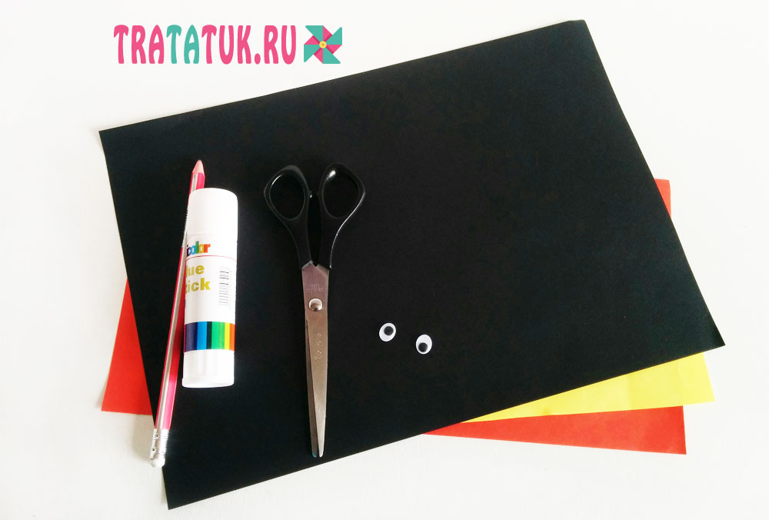

Насекомые из бумажных гармошек пошагово
Вырежьте две полосы из черной бумаги шириной 2 см. Длина может соответствовать широкой стороне бумаги. Если у вас бумага короткая, можно вырезать 4 полосы и склеить по две, увеличивая их длину.
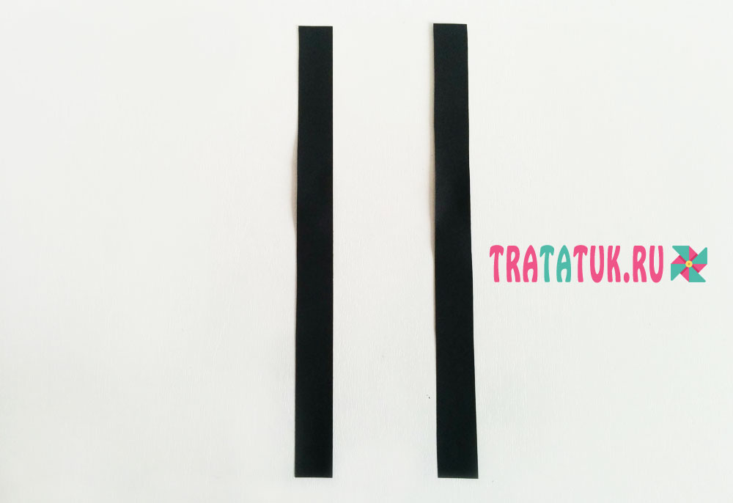
Смажьте клеем кончик одной полосы и приклейте к ней кончик другой под прямым углом.
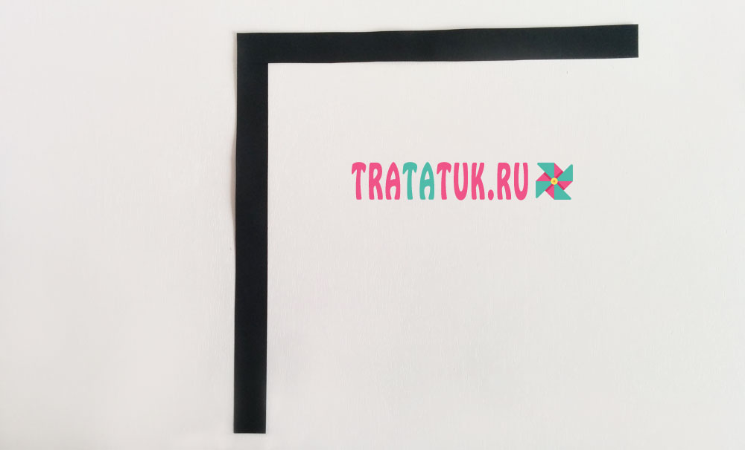
Затем складывайте их, чередуя, одну на другую, пока не дойдете до конца.
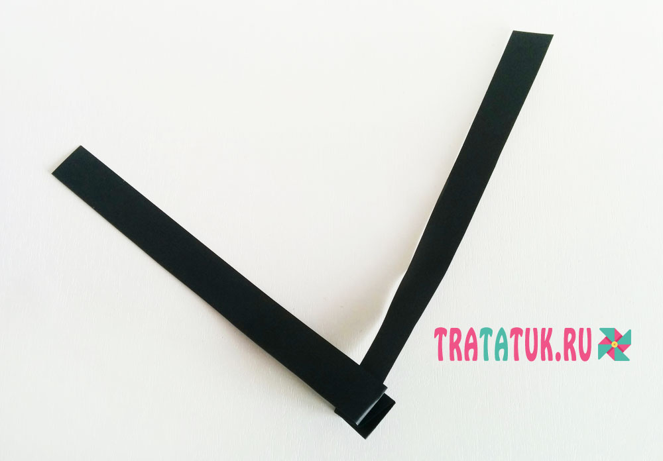
Последнюю складку нужно приклеить. Если будет лишняя бумага – отрежьте ее. Получится вот такая гармошка из бумаги.
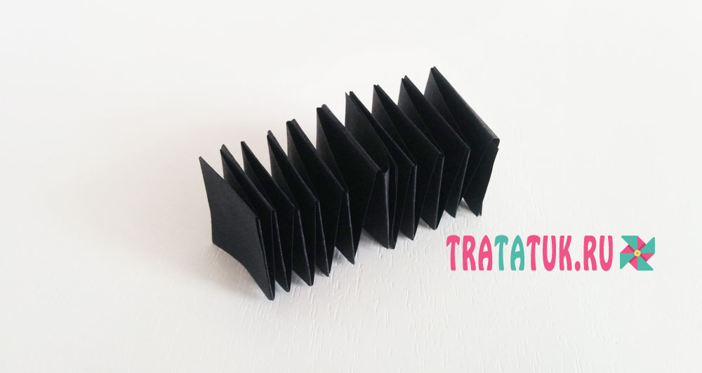
Сделайте насекомому лицо. Приклейте глаза, улыбку, вырезанную из красной бумаги, тонкие усики. Усики можно загнуть наперед, назад и даже в стороны.
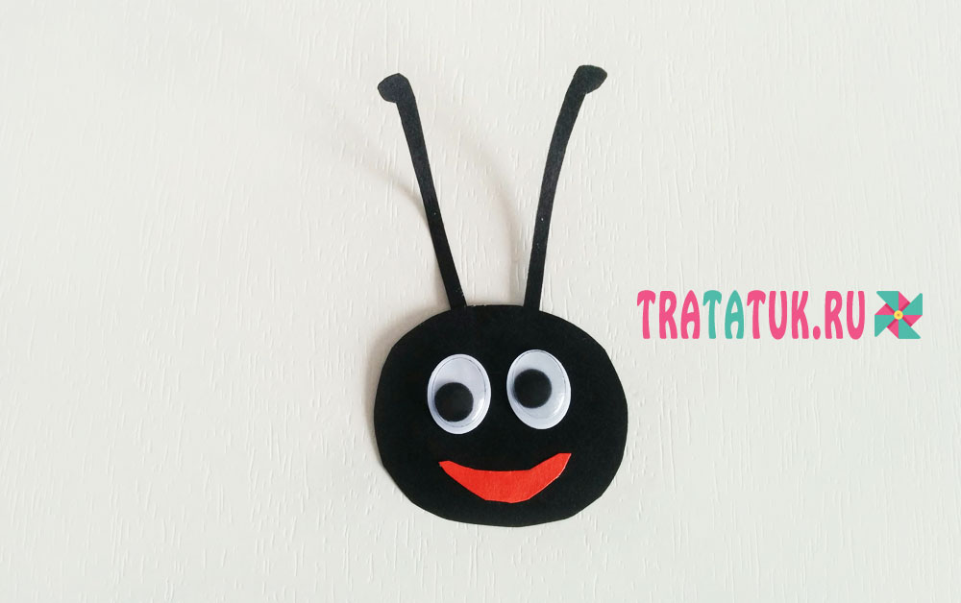
Полученную голову приклейте к гармошке.
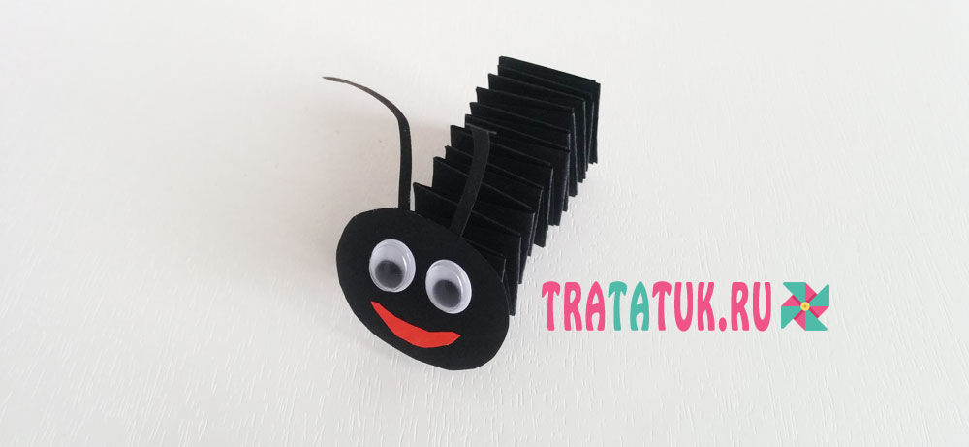
Вырежьте две желтых полоски и округлите одну их сторону. Это будут крылья.
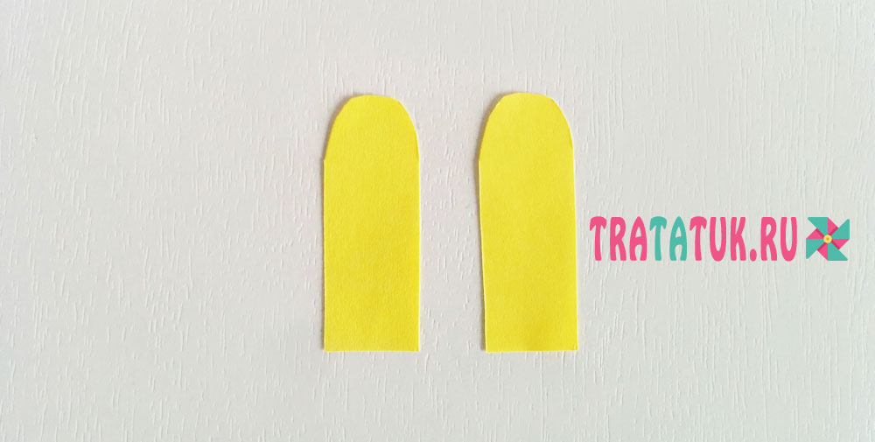
Приклейте крылышки сзади головы и прижмите их к спинке.
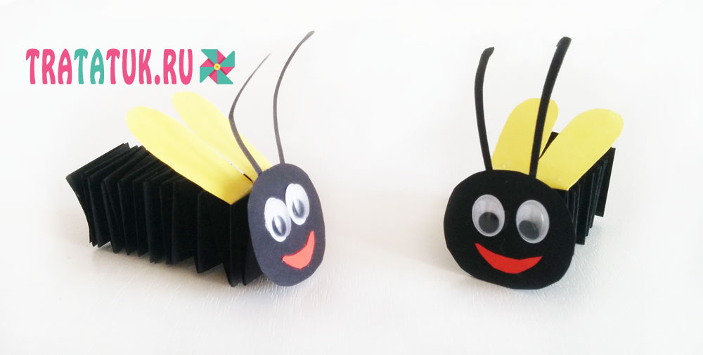
Вот такие у нас получились милые и смешные насекомые из бумажных гармошек. Я их увидела в каком-то отсканированном журнале, сразу решила, что это крылатые муравьи и что их мне просто обязательно нужно сделать. Но мои домочадцы, увидев насекомых, признавали их кем только угодно, только не муравьями. Я немного опечалилась, так как уже видела в названии этой статьи упоминание о муравьях. Но пришлось озаглавить просто насекомыми. Каким же было мое удивление, когда я узнала, кто на самом деле эти персонажи по задумке автора идеи. Никогда бы не догадалась. Но я с автором все же не согласна, так что название этой поделки останется прежним. А вы как думаете, что это за насекомые?

